# Feladat (8.)

Egy bolygón különböző fajtájú növények élnek, minden növény tápanyagot használ. Ha egy növény tápanyaga elfogy (a mennyisége 0 lesz), a növény elpusztul. A bolygón háromféle sugárzást különböztetünk meg: alfa sugárzás, delta sugárzás, nincs sugárzás. A sugárzásra a különböző fajtájú élő növények eltérő módon reagálnak. A reakció tartalmazza a tápanyag változását, illetve a következő napi sugárzás befolyásolását. A másnapi sugárzás alakulása: ha az alfa sugárzásra beérkezett igények összege legalább hárommal meghaladja a delta sugárzás igényeinek összegét, akkor alfa sugárzás lesz; ha a delta sugárzásra igaz ugyanez, akkor delta sugárzás lesz; ha a két igény közti eltérés háromnál kisebb, akkor nincs sugárzás. Az első nap sugárzás nélküli.

Minden növény jellemzői: az egyedi neve (string), a rendelkezésre álló tápanyag mennyisége (egész), hogy él-e (logikai). A szimulációban részt vevő növények fajtái a következők: puffancs, deltafa, parabokor. A következőkben megadjuk, hogy az egyes fajták miként reagálnak a különböző sugárzásokra. Először a tápanyag változik, és ha a növény ezután él, akkor befolyásolhatja a sugárzást.

* Puffancs: Alfa sugárzás hatására a tápanyag mennyisége kettővel nő, sugárzás mentes napon a tápanyag eggyel csökken, delta sugárzás esetén a tápanyag kettővel csökken. Minden esetben úgy befolyásolja a másnapi sugárzást, hogy az 10 egységgel növeli az alfa sugárzás igényét. Ez a fajta akkor is elpusztul, ha a tápanyag mennyisége 10 fölé emelkedik.
* Deltafa: Alfa sugárzás hatására a tápanyag mennyisége hárommal csökken, sugárzás nélküli napon a tápanyag eggyel csökken, delta sugárzás hatására a tápanyag néggyel nő. Ha a tápanyag mennyisége 5-nél kisebb, akkor 4 egységgel növeli a delta sugárzás igényét, ha 5 és 10 közé esik, akkor 1 értékben növeli a delta sugárzás igényét, ha 10-nél több, akkor nem befolyásolja a másnapi sugárzást.
* Parabokor: Akár alfa, akár delta sugárzás hatására a tápanyag mennyisége eggyel nő. Sugárzás nélküli napon a tápanyag eggyel csökken. A másnapi sugárzást nem befolyásolja.

Szimuláljuk a növények viselkedését, amíg két egymás utáni napon nincs sugárzás! Minden lépésben írjuk ki az összes növényt a rájuk jellemző tulajdonságokkal, valamint az aktuális sugárzást!

A program egy szövegfájlból olvassa be a szimuláció adatait! Az első sorban a növények száma szerepel. A következő sorok tartalmazzák a növények adatait szóközökkel elválasztva: a növény nevét, a fajtáját és a kezdetben rendelkezésére álló tápanyag mennyiségét. A fajtát egy karakter azonosít: p - puffancs, d - deltafa, b - parabokor. A növényeket leíró részt követő sorban a szimuláció napjainak száma adott egész számként. A program kérje be a fájl nevét, majd jelenítse is meg a tartalmát. (Feltehetjük, hogy a fájl formátuma helyes.)

# Terv

## A feladat szemléltetéséhez használt használati eset diagram:

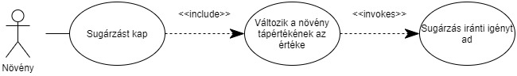

## A feladat megoldásához használt osztálydiagram:

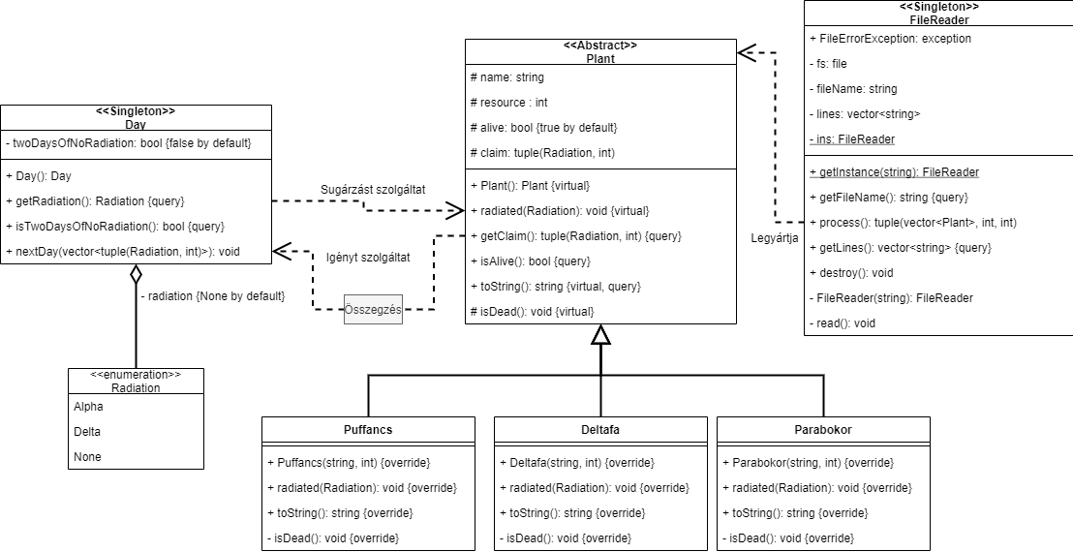

A növények tápértékeinek alakulása különböző típusú sugárzás esetén, illetve az egyes növények igényei a másnapi sugárzásra (igény csak akkor van, ha a növény még él, a növény halott ha a tápértéke 0 vagy alatta van, illetve külön a Puffancs növény akkor is meghal, ha a tápértéke 10 vagy több):

|  |  |  |  |  |  |
| --- | --- | --- | --- | --- | --- |
| Sugárzás/ Növények | Alpha | Delta | Nincs | Igény | |
| Puffancs | +2 | -2 | -1 | +10 | |
| Deltafa | -3 | +4 | -1 | Ha a tápanyag 5-nél kevesebb: +4 | Ha a tápanyag 5 vagy több, de, kisebb mint 10: +1 |
| Parabokor | +1 | +1 | -1 | 0 | |

Másnapi sugárzás alakulása:

|  |  |  |
| --- | --- | --- |
| Alpha | Delta | Nincs |
| Ha az Alpha és a Delta igények különbsége legalább 3 és az Alpha igény a nagyobb | Ha az Alpha és a Delta igények különbsége legalább 3 és a Delta igény a nagyobb | Ha az Alpha és a Delta igények különbsége legfejlebb 3 |

# Specifikáció:

A főprogram specifikációja:

Állapottér: plants: PlantplantsNum, day: Day, plantsNum: Egész, daysNum: Egész, twoDaysWithoutRadiation: Logikai

Előfeltétel: plants = plants0 ∧ day = day0 ∧ plantsNum = plantsNum0 ∧ daysNum = daysNum0 ∧ plantsNum, daysNum >= 0 ∧ twoDaysWithoutRadiation = twoDaysWithoutRadiation0

Utófeltétel: ∀i∈[1..daysNum], ∀j∈[1..plantsNum] : (plants[j], dayi) = radiated(plants0[j], dayi.radiation)

HA: plants0[j].alive = igaz

twoDaysWithoutRadiation = hamis

A napoknak daysNum-féle állapotuk lehet maximum, de ha egymás után két napon nincs sugárzás, akkor megáll a szimuláció, ezáltal lehet kevesebb állapotuk is.

Minden nap frissülnek a növények adatai, de csak ha nem volt egymás után 2 sugárzás nélküli nap. Ezt vissza lehet vezetni a feltételes összegzés algoritmus mintára.

A visszavezetést az alábbi táblázat írja le:

|  |  |  |
| --- | --- | --- |
| enor(E) | (i = 1..daysNum és twoDaysWithoutRadiation = hamis) és j = 1..plantsNum | (i = 1..daysNum és twoDaysWithoutRadiation = hamis) és j = 1..plantsNum |
| f(e) | radiated(plants0[j], dayi.radiation) (első komponens) (HA: plants0[j].alive = igaz) | radiated(plants0[j], dayi.radiation) (második komponens) (HA: plants0[j].alive = igaz) |
| s | plants | day |
| H, +, 0 | PlantplantsNum , ⊕, < > | Day, ⊜, day |

ahol a ⊜ b ::= b

Ez alapján a struktogram:

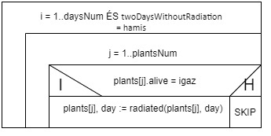

# Tesztelési terv:

## Szürke doboz tesztesetek:

1. Tesztesetek a növények száma szerint:
   1. Nulla növény van
   2. Egy növény van
   3. Több növény van
2. Tesztesetek a napok száma szerint:
   1. Nulla nap van
   2. Egy nap van
   3. Több nap van
3. Tesztesetek a sugárzás típusa szerint:
   1. Alpha sugárzás van
   2. Delta sugárzás van
   3. Nincs sugárzás
4. Tesztesetek a növények állapota szerint:
   1. Van halott növény
   2. Van élő növény
   3. Minden növény halott
   4. Minden növény él
5. Tesztesetek változás szerint:
   1. Csak Alpha sugárzás van
   2. Csak Delta sugárzás van
   3. Egyáltalán nincs sugárzás
   4. Csak Puffancs növények élnek
   5. Csak Deltafa növények élnek
   6. Csak Parabokor növények élnek
   7. Teszt önfenntartó szimulációra
   8. Teszt kihaló szimulációra